HƯỚNG DẪN CÀI NODE_EXPORTER CHO CENTOS 9

Nguyễn Anh Tuấn

**Bước1: Update & Upgrade Centos & cho phép port**

sudo firewall-cmd --permanent --add-port=9100/tcp

sudo firewall-cmd –reload

sudo semanage port -a -t http_port_t -p tcp 9100

dnf update -y

dnf upgrade -y

**Bước 2: Cài đặt Node Exporter của Prometheus**

Vào trang: <https://prometheus.io/download/#node_exporter> để tải hoặc coppy lệnh:

wget https://github.com/prometheus/node_exporter/releases/download/v1.9.1/node_exporter-1.9.1.linux-amd64.tar.gz -P /tmp

**Giải nén file:**

sudo tar -xvf /tmp/node_exporter-1.9.1.linux-amd64.tar.gz -C /tmp

**Di chuyển file binary và thiết lập quyền:**

sudo mv /tmp/node_exporter-1.9.1.linux-amd64/node_exporter /usr/local/bin/

sudo chmod 755 /usr/local/bin/node_exporter

**Lệnh chmod 755 đảm bảo file có quyền thực thi cho tất cả người dùng, giúp tránh lỗi "Permission denied".**

**Bước 3: Tạo người dùng và cấu hình dịch vụ**

**Tạo người dùng hệ thống:**

sudo useradd -m -s /bin/false node_exporter

**Tạo file dịch vụ systemd:**

sudo nano /etc/systemd/system/node_exporter.service

Thêm nội dung vào file:

**[Unit]**

**Description=Node Exporter**

**After=network.target**

**[Service]**

**User=node_exporter**

**Group=node_exporter**

**Type=simple**

**ExecStart=/usr/local/bin/node_exporter**

**[Install]**

**WantedBy=multi-user.target**

**Tải lại cấu hình systemd:**

sudo systemctl daemon-reload

**Khởi động dịch vụ**:

sudo systemctl start node_exporter

**Bật dịch vụ khởi động cùng hệ thống**:

sudo systemctl enable node_exporter

Kiểm tra trạng thái dịch vụ: sudo systemctl status node_exporter

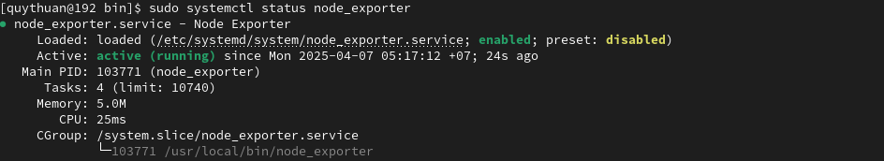

Như hình thì oke

**Còn nếu bị lỗi thì dung các lệnh sau**:

sudo chown node_exporter:node_exporter /usr/local/bin/node_exporter

ls -Z /usr/local/bin/node_exporter

sudo restorecon -v /usr/local/bin/node_exporter

sudo setenforce 0

sudo systemctl start node_exporter

sudo systemctl daemon-reload

sudo systemctl start node_exporter

sudo systemctl status node_exporter

Kiểm tra dữ liệu từ Node Exporter: curl <http://localhost:9100/metrics>

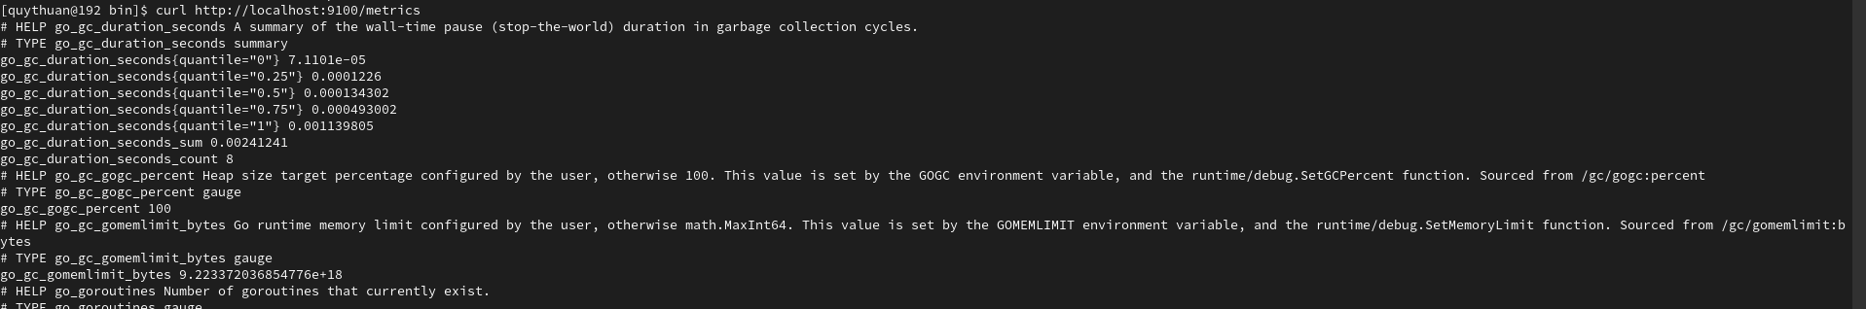

Như hình thì oke

THÊM CENTOS 9 VÀO PROMETHEUS

**Chỉnh sửa file cấu hình Prometheus**

Đăng nhập vào máy CentOS 10 nơi Prometheus đang chạy.

Mở file cấu hình prometheus.yml (thường nằm ở /etc/prometheus/prometheus.yml):

**sudo nano /etc/prometheus/prometheus.yml**

Nhập nội dung:

**- job_name: 'cento9_node'**

**scrape_interval: 5s**

**static_configs:**

**- targets: ['[IP của centos 9]:9100']**

**labels:**

**hostname: "centos9"**

**type: "linux"**

**company: "tcus"**

Rồi lưu lại

Kiểm tra dữ liệu số liệu từ Node Exporter bên Prometheus:

curl <http://[IP> của centos 9]:9100/metrics

Như hình là oke rồi đó

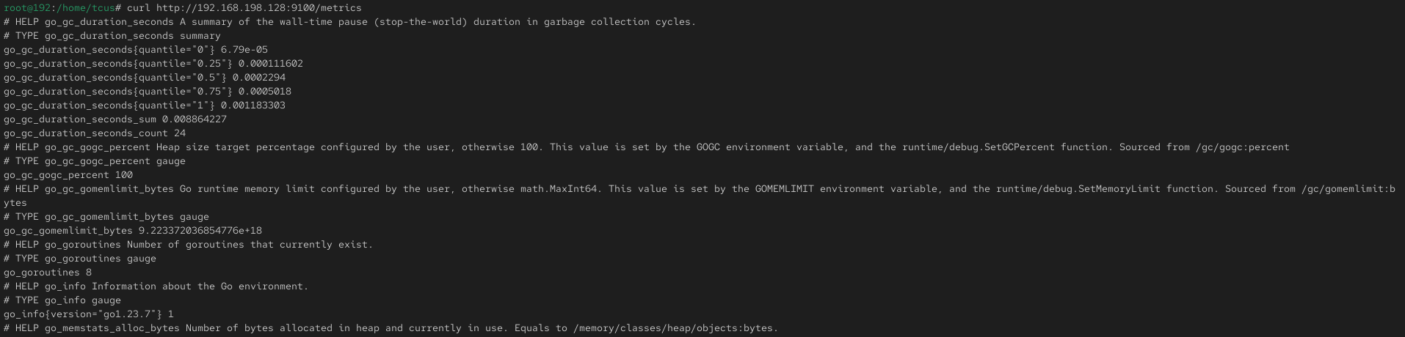

Nếu bị lỗi thì tắt firewall bằng lệnh: sudo setenforce 0

Chắc chắn rằng cổng 9100 bên cen9 đã được sử dụng !!!!

Sau đó dùng lệnh để load lại dịch vụ của Prometheus: systemctl restart prometheus.service

Rồi AE vô prometheus load lại web đến khi nào cái centos 9 hiện lên và để trạng thái up như hình là oke 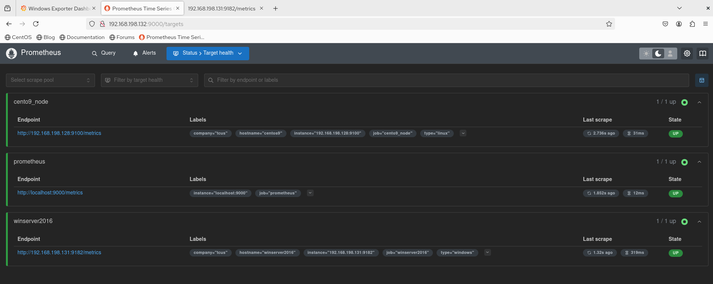

Thêm Centos 9 vào Grafana để giám sát

**Vào Grafana trên Centos10 chọn menu -> dashboard -> new -> new dashboard -> import a dashboard -> discard**

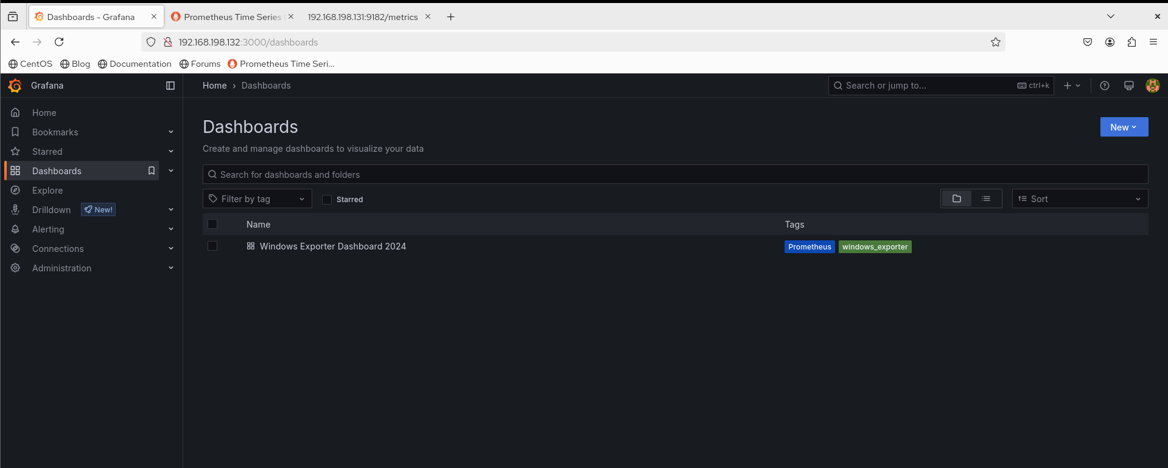

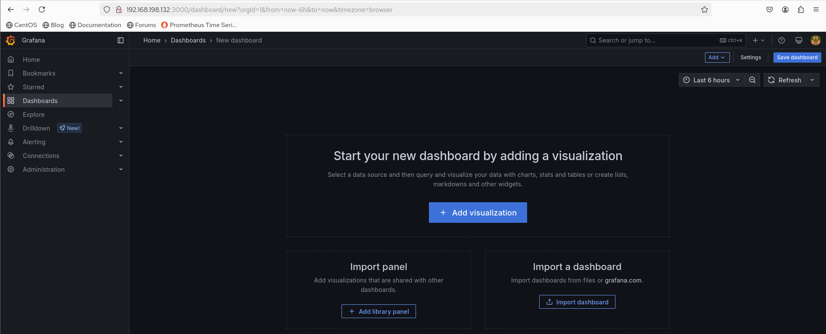

**Nhập code như hình và nhấn load**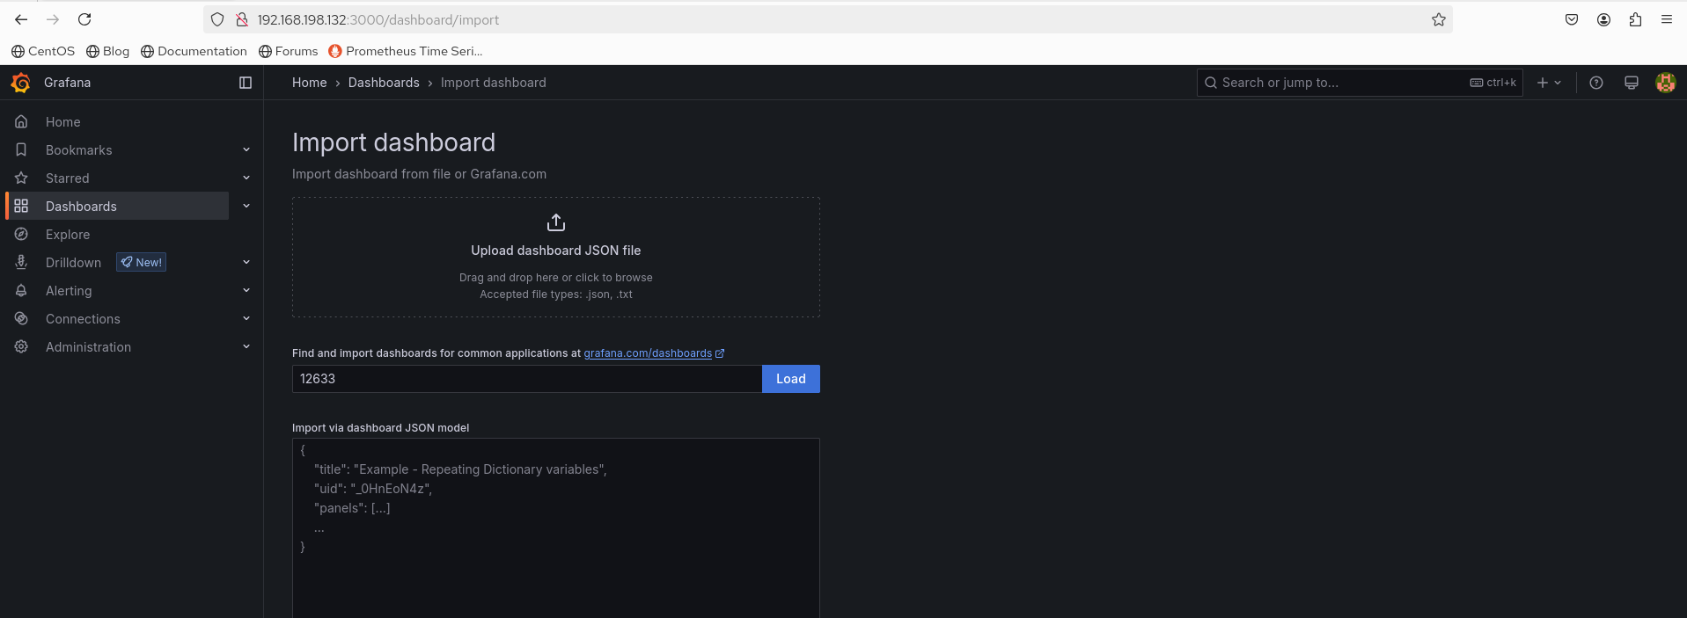

**Chọn như hình và nhấn import**

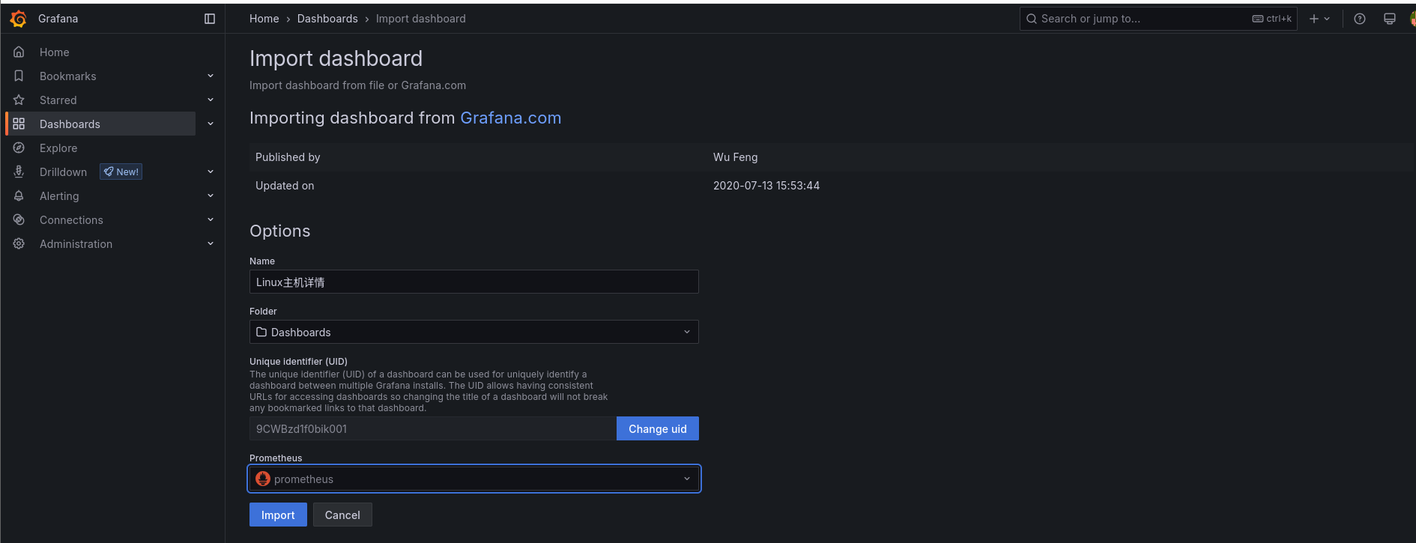

**Hiện như hình là được nha ae**

